Открытый информационный доклад
муниципального бюджетного общеобразовательного учреждения Петрозаводского городского округа
«Средняя общеобразовательная школа № 25»

Республика Карелия

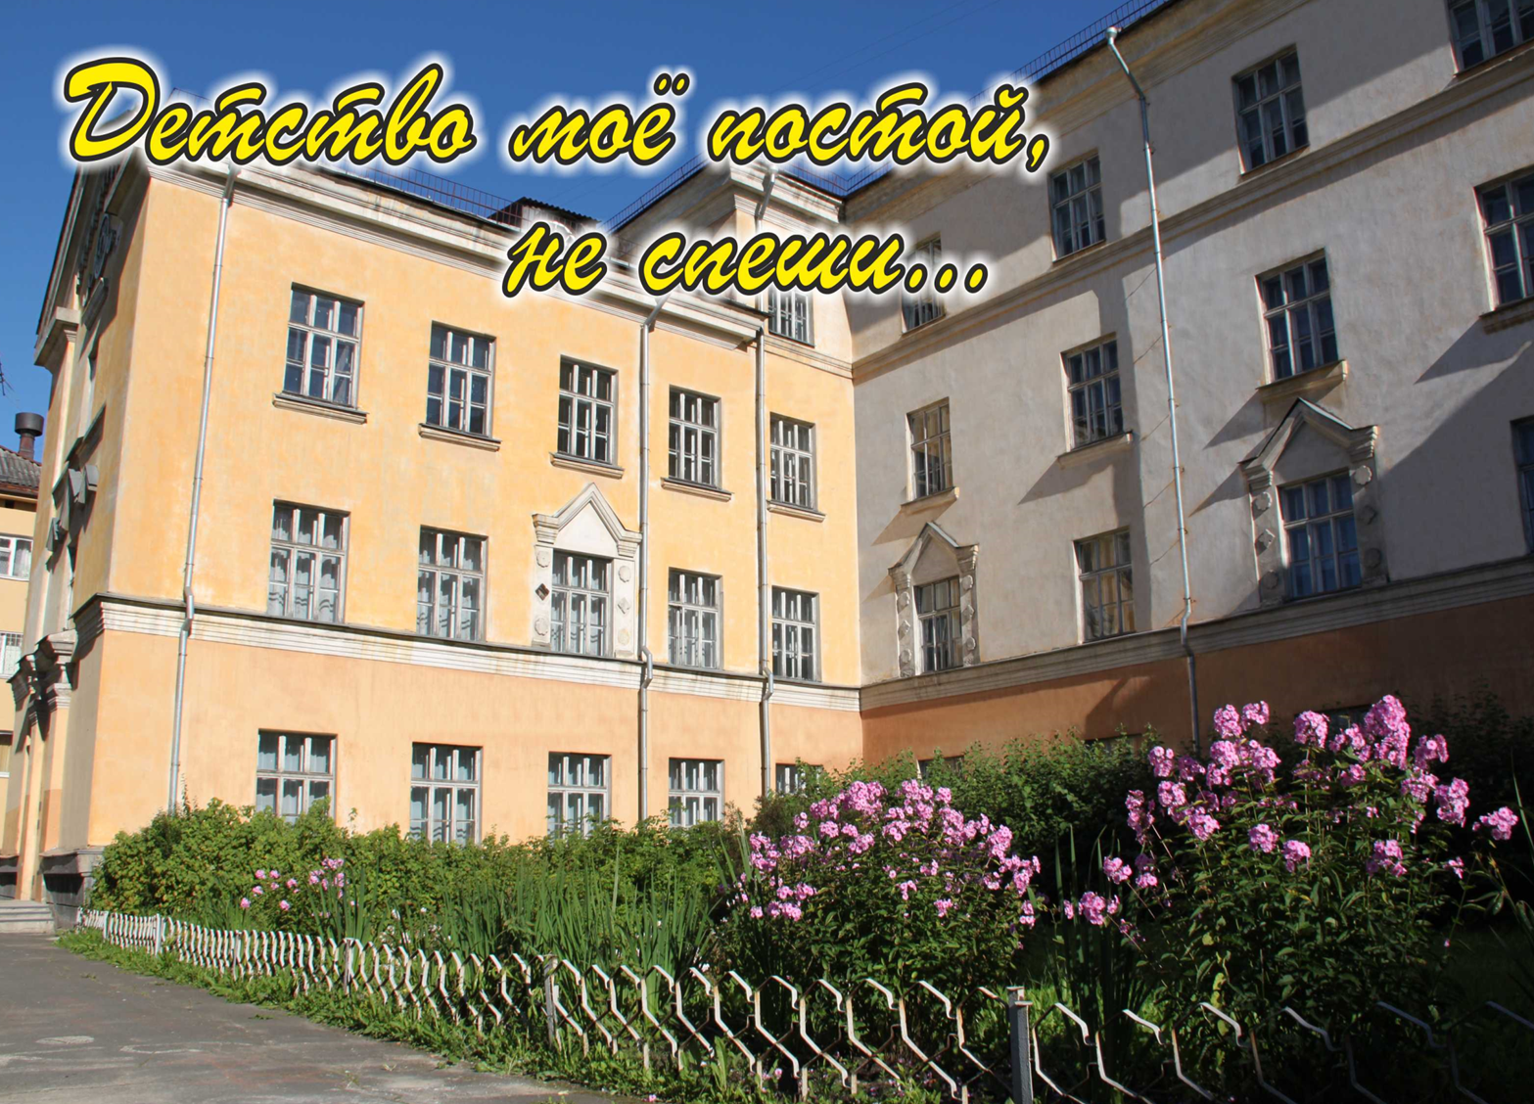

г. Петрозаводск
2016 г

Открытый информационный доклад
муниципального бюджетного общеобразовательного учреждения Петрозаводского городского округа
«Средняя общеобразовательная школа № 25»

«Куда б нас не забросила судьбина
И счастие куда б ни привело
Все те же мы- нам целый мир чужбина
Отечество нам - школа 25!!!»

г. Петрозаводск
2016 г.

Открытый информационный доклад содержит отчет о работе МОУ «Средняя школа №25» за 2015-2016 учебный год, предназначен для родителей, Администрации Петрозаводского городского округа, социальных партнеров, общественности.

Содержание

Введение ……………………………………………………………………………. | 4
Раздел I. Общие характеристики учреждения  - Географическое расположение …………………………………………………  - Состав обучающихся………………………………………………………  - Структура общественно-государственного управления школой  - Функции и основные направления деятельности органов общественно – государственного управления школой | 5  5  6  6
Раздел II. Особенности образовательного процесса.  - Сведения о реализуемых образовательных программах  - Организация дополнительного образования……………………………….  - Организация внеклассной деятельности……………………………………  - Психолого-педагогическое сопровождение образовательного процесса | 7  9  10  11
Раздел III. Условия осуществления образовательного процесса  - Режим работы школы ………………………………………  - Обеспечение безопасности в школе …………………………………..  - Организация питания ………………………………………  - Состояние здоровья обучающихся, меры по охране и укреплению их здоровья  - Материально – техническая база  - Информационно-техническое обеспечение  - Библиотечный фонд школы | 11  12  12  12  16  16  16
Раздел IV. Результаты деятельности учреждения, качество образования.  - Результаты итоговой аттестации учащихся  - Результаты итоговой аттестации за курс основного общего образования  - Творческие успехи школьников  - Спортивные достижения учащихся школы | 17  19  20  20
Раздел V. Социальная активность и внешние связи учреждения  - Социальные партнеры школы………………………………………………….. | 21
Раздел VI. Финансово – экономическая деятельность | 21
Раздел VII. Перспективы развития школы  - Основные проблемы школы  - Задачи образовательной деятельности школы | 21  21

…Мир ребенка имеет свои ценности и идеалы. Общение учителя и ученика - диалог двух культур на основе взаимопонимания и взаимообогащения» - наш принцип обучения и воспитания в школе.

Введение.

Что характеризует общеобразовательное учреждение? Результаты образовательной деятельности? Широкий спектр образовательных услуг? Безусловно. Содружество детей и взрослых, связанных единой целью и образом жизни, совместной учебной деятельностью и при выполнении коллективных творческих дел - главное средство воспитания и развития ребенка в нашей школе.

В процессе социального взаимодействия человек приобретает определенный социальный опыт, который, будучи субъективно усвоенным, становится неотъемлемой частью личности
Администрация МОУ «Средняя школа № 25» предлагает вниманию родителей, учащихся, друзей школы ежегодный открытый доклад о деятельности коллектива в 2015-2016 учебном году.
Объем понятия воспитания и обучения различен:
- - воспитание и обучение в широком социальном смысле, включает воздействие общества на человека в целом, т.е. фактически отождествляют воспитание и обучение с социализацией;
- - воспитание и обучение в широком педагогическом смысле, имеет в виду целенаправленное воспитание и обучение, осуществляемое системой учебно-воспитательных учреждений;
- Воспитание и обучение в узком педагогическом смысле, а именно воспитательная и учебная работа, целью которой является формирование у детей системы знаний, определенных качеств, взглядов, убеждений, способов деятельности
- - воспитание и обучение в еще более узком значении – решение конкретных задач (например, воспитание определенного нравственного качества и т.д.)

Анкетирование родителей по удовлетворенности преподаванием в школе, воспитательной работой проводится в школе систематически уже несколько лет. В ноябре 2015 года было проведено анкетирование, в котором приняли участие 73% родителей 5,6,8, и специальных (коррекционных) классов 1, 2, 7 вида.
Результаты анкетирования, показали высокий уровень удовлетворенности родителей содержанием, условиями, реализацией и качеством подготовки учащихся:
- удовлетворённость родителями содержанием и результатами освоения образовательной программой – 90%;
- удовлетворённость родителями социально-психологическими условиями реализации образовательной программы – 90,5 %;
- удовлетворённость родителями организационными условиями реализации образовательной программы – 90%;
- удовлетворённость родителями образовательным процессом – 91%.

Раздел I. Общая характеристика образовательного учреждения.
Тип учреждения – общеобразовательная школа
Вид учреждения - муниципальное бюджетное
Статус учреждения-
Лицензия на ведение образовательной деятельности – регистрационный номер 1596 , серия РО № 005860
Свидетельство о государственной регистрации – регистрационный номер 1666
Серия ОП 010269

Географическое расположение
Муниципальное бюджетное общеобразовательное учреждение Петрозаводского городского округа «Средняя общеобразовательная школа № 25» открыто в 1951 году. 2 октября 1952 года Постановлением Правительства Карело-Финской ССР учащиеся школы получили новое светлое здание.
Школа расположена в микрорайоне Зарека, старейшем районе города Петрозаводска Республики Карелия, историческом центре города.
Состав обучающихся.
Школа считается небольшой по наполняемости, в 2015-2016 учебном году в ней обучалось 361 учащийся. Было скомплектовано 23 класса, из них:
- на первой ступени обучения (176 человек) – 11 классов (4 общеобразовательных, 3 специальных (коррекционных) класса 1 вида, 4 специальных (коррекционных) классов 7 вида;)
- на второй ступени обучения (168 человек) – 11 классов (4 общеобразовательных, 5 специальных (коррекционных) класса 1 вида, 2 специальный (коррекционный) класс 7 вида;
Количество обучающихся в общеобразовательном классе составляет в среднем 25 человек, в специальных (коррекционных) классах 7 вида – 15 человек, в специальных (коррекционных) классах 1,2 вида – 4 человека.
В 2015-2016 учебном году увеличилось число классов комплектов, увеличилась численность учащихся.

Диаграмма № 1 Динамика численности школьников по ступеням обучения.

В школе обучаются дети из многодетных, малообеспеченных, неполных семей, воспитанники детского дома №2 (таблица 1).

Таблица 1.
Сведения о социальных категориях семей
Социальные категории | 2013-2014  учебный год | 2014-2015  учебный год | 2015 -2016  учебный год
 | Семьи, количество человек
Малообеспеченные | 154 | 135 | 132
Неполные | 110 | 112 | 111
Многодетные | 41 | 31 | 33
Опекаемые | 19 | 16 | 18
Дети-инвалиды | 45 | 47 | 45
Родители безработные | 160 | 53 | 54
Дети из семей «социального риска» | 47 | 35 | 35

Основные позиции программы развития
«Социально значимая школа – условие самореализации личности»
Цель программы: Осуществление новых подходов к организации образовательного пространства школы
Задачи программы:
-предоставление учащимся широкого поля образовательных возможностей, ориентированных на высокое качество образования и воспитания, в условиях перехода на ФГОС
-развитие мотивации обучающихся к продолжению образования
высокий уровень сформированности практических навыков и способов деятельности выпускников
-координирование деятельности всех школьных структур в работе по достижению равновесия традиции и инновации в различных сферах деятельности школы
-формирование информационной культуры членов образовательного сообщества
-обеспечение сохранности и укрепления здоровья учащихся за счет создания безопасных и комфортных
условий
-создание комфортной образовательной среды, обеспечивающей сотрудничество ученика и учителя на новом уровне
Структура общественно-государственного управления школой.
Управление муниципальным бюджетным общеобразовательным учреждением Петрозаводского городского округа «Средняя общеобразовательная школа №25» осуществляется в соответствии с законодательством Российской Федерации и Уставом школы и строится на принципах единоначалия и самоуправления. Формами управления являются: Общешкольная Конференция, работа педагогического совета школы и родительского комитета, общее собрание трудового коллектива, совет обучающихся. Методические и педагогические проблемы в учреждении находятся в ведении педагогического совета и педагогических методических объединений учителей.

Функции и основные направления деятельности органов общественно- государственного управления школой.
Одной из традиционных форм участия родительской общественности в школьном самоуправлении является деятельность родительского комитета школы. В 2014-2015 учебном году можно отметить активную работу родителей по улучшению материально-технической базы общеобразовательного учреждения. В 2015 – 2016 учебном году Совет обучающихся (орган ученического самоуправления) стал инициатором проведения в школе Фестиваля талантов, конкурсов по различным мероприятиям, исследовательской работы.
Контактная информация:
Республика Карелия,
185005, г. Петрозаводск, наб.Гюллинга, д.3
Телефон: (814) 33-17-08
Электронный адрес: schооl25petro@mail.ru

Раздел II. Особенности образовательного процесса

Содержание учебного плана и образовательных программ, реализуемых в начальной, основной и полной школе.
МОУ «Средняя школа №25» осуществляет образовательный процесс в соответствии с уровнями общеобразовательных программ трех ступеней общего образования:
- I уровень – начальное общее образование;
- II уровень – основное общее образование;
- III уровень – среднее общее образование.
Учреждение обеспечивает индивидуальное обучение на дому учащихся в соответствии с медицинским заключением о состоянии здоровья обучающегося
Платных услуг образовательное учреждение не оказывает.

Сведения о реализуемых образовательных программах

- Основная общеобразовательная программа начального общего образования
- Основная общеобразовательная программа начального общего образования специальных (коррекционных) образовательных учреждений для обучающихся, воспитанников с ограниченными возможностями здоровья (1 вид)
- Основная общеобразовательная программа начального общего образования специальных (коррекционных) образовательных учреждений для обучающихся, воспитанников с ограниченными возможностями здоровья (2 вид)
- Основная общеобразовательная программа начального общего образования специальных (коррекционных) образовательных учреждений для обучающихся, воспитанников с ограниченными возможностями здоровья (5 вид)
- Основная общеобразовательная программа начального общего образования специальных (коррекционных) образовательных учреждений для обучающихся, воспитанников с ограниченными возможностями здоровья (7 вид)
- Основная общеобразовательная программа основного общего образования
- Основная общеобразовательная программа среднего (полного) общего образования
- Основная общеобразовательная программа основного общего образования специальных (коррекционных) образовательных учреждений для обучающихся, воспитанников с ограниченными возможностями здоровья (1 вид)
- Основная общеобразовательная программа основного общего образования специальных (коррекционных) образовательных учреждений для обучающихся, воспитанников с ограниченными возможностями здоровья (2 вид)
- Основная общеобразовательная программа основного общего образования специальных (коррекционных) образовательных учреждений для обучающихся, воспитанников с ограниченными возможностями здоровья (5 вид)
- Основная общеобразовательная программа основного общего образования специальных (коррекционных) образовательных учреждений для обучающихся, воспитанников с ограниченными возможностями здоровья (7 вид)
- Основная общеобразовательная программа среднего (полного) общего образования специальных (коррекционных) образовательных учреждений для обучающихся, воспитанников с ограниченными возможностями здоровья (1 вид)
- Основная общеобразовательная программа среднего (полного) общего образования специальных (коррекционных) образовательных учреждений для обучающихся, воспитанников с ограниченными возможностями здоровья (2 вид)
- Дополнительная образовательная программа художественно-эстетической направленности
- Дополнительная образовательная программа физкультурно-спортивной направленности
- Дополнительная образовательная программа социально-педагогической направленности
- Дополнительная образовательная программа дошкольного образования

Учебные планы основного общего и среднего общего образования обеспечивают выполнение федерального компонента по образовательным областям: филология, математика, обществознание естествознание, искусство, технология, физическая культура.
Часы национально - регионального компонента в 5-9 классах используются для изучения:
- «Основ безопасности жизнедеятельности»
- курса «Моя Карелия»
- курса «География Карелии»
- курса «История Карелии»

Часы школьного компонента в 5-8 классах распределяются:
1. В соответствии с учебными программами дополнительно выделены часы на изучение информатики (1 час в 7-8-х классах).
2. Для организации факультативных курсов по выбору обучающихся, индивидуальной и групповой работы, в том числе для коррекционных занятий, индивидуальной коррекционной работы, организации проектной и исследовательской деятельности.
Для проведения занятий в 5-8 классах по иностранному языку, информатике, технологии, физике (во время практических занятий), химии (во время практических занятий) класс делится на 2 группы при наполняемости не менее 25 человек.
Инновационные проекты, над которыми работает школа, следующие:
- Обучение детей с нарушениями слуха в общеобразовательной школе;
- Применение проектного метода обучения в урочной и внеурочной деятельности;
- Применение современных ИК– технологий
- Развитие исследовательской и проектной деятельности учащихся.
В работе над этими проектами школа:
- Тесно сотрудничает с РПМП- центром, городским ПМСС- центром, СРЦ «Надежда» и реабилитационным центром «Родник».
- Поддерживает постоянный контакт со специалистами в области коррекционной педагогики (г. Москва, Санкт – Петербург, Петрозаводск), школами – интернатами №1 и №2 в г. Санкт – Петербурге.
- Систематически повышается квалификация педагогов, работающих в специальных (коррекционных) классах 1,2,7 видов.
- Осуществлен переход на обучение детей общеобразовательных классов по ФГОС.
- Применение проектного метода на уроках.
- Работа над проектами по внеклассной тематике в начальном и среднем звене.
Организация дополнительного образования.

Направление работы кружков | Количество кружков | Количество участников
Техническое | 1 | 25
Туристско-краеведческое | 2 | 42
Художественное творчество | 3 | 70
Жестовое пение | 1 | 28
Другое | 2 | 60

МОУ «Средняя школа № 25» с 2000 года реализует программу «Малышок» для подготовки детей в общеобразовательном учреждении. Обучение осуществляется с октября по апрель. Обучение бесплатное.
Организация внеклассной деятельности.
В прошедшем учебном году школа решала следующие воспитательные задачи:
-развитие познавательного интереса, повышение интеллектуального уровня учащихся через совершенствование блока дополнительного образования, внедрение новых педтехнологий в образовательном процессе, разнообразных форм внеурочной работы;
-социализация и социальная интеграция неслышащих учащихся в мир слышащих людей;
-создание условий для творческой самореализации школьников, путем привлечения их к исследовательской деятельности, как можно большему числу конкурсов различного уровня (окружных, городских, республиканских, федеральных и международных)
- развитие системы всеобуча для родителей, с привлечением школьных специалистов (психолога, социального педагога, учителей школы и администрации)
- привлечение родителей к учебно-воспитательному процессу школы, расширение внешних связей школы для решения проблем воспитания;
- развитие воспитательной системы школы, изучение новых социальных технологий;
- усиление роли классного руководителя, в соответствии с Национальным Приоритетным проектом «Образование».
Решение вышеперечисленных задач было призвано способствовать развитию воспитательной системы школы, которая, в основном, сложилась. В основе ее – совместная деятельность детей и взрослых по различным направлениям, которые определяются из социального состава учащихся школы.
Для того чтобы школьники, обучаясь по разным моделям, могли общаться и взаимодействовать, системообразующими видами учебно-воспитательной деятельности школы стали:
- коллективные творческие дела;
- спортивные состязания;
- работа в рамках международных, федеральных, городских и окружных проектов.
Много внимания уделялось развитию познавательного интереса, росту интеллектуального уровня учащихся. С этой целью в урочную и внеурочную деятельность вводились как новые, так и незаслуженно забытые технологии: вновь введен курс «Мировая художественная культура», новый курс «Психология общения», были возобновлены интеллектуальные игры «Самый умный», что вызвало интерес у ребят.
Стремясь расширить кругозор учащихся, развить познавательный интерес ребят, в этом учебном году учащиеся, по предложению педагогов, принимали участие во многих конкурсах как городских, окружных, так и республиканских, о чем свидетельствуют следующие результаты. (таблица №5)
Таблица № 5

Участие школы в городских, республиканских, российских, международных конкурсах, соревнованиях.

 | Численность/удельный вес численности учащихся, принявших участие в различных олимпиадах, смотрах, конкурсах, в общей численности учащихся | человек/%  288/85%
 | Численность/удельный вес численности учащихся - победителей и призеров олимпиад, смотров, конкурсов, в общей численности учащихся, в том числе: | человек/%  103/30,4%
 | Регионального уровня | человек/%  45/13%
 | Федерального уровня | человек/%  3/0,8%
 | Международного уровня | человек/%  0/0

Психолого-педагогическое сопровождение образовательного процесса.
Деятельность социально-психологической службы школы осуществляют психолог, социальный педагог, сурдопедагоги, медицинский работник. В течение года было проведено 10 заседания психолого-медико педагогического консилиума, были проведены групповые и индивидуальные консультации для обучающихся (226 учащихся) и родителей (65 человек); 6 диагностических исследований удовлетворенности обучающихся и родителей состоянием образовательного процесса в школе; тренинги со школьниками "Человек в конфликте"(61 человек), организовано педагогическое просвещение родительской общественности через серию семинаров и родительских собраний. На заседаниях Совета профилактики (10) обсуждались вопросы организации получения образования и воспитания учащихся школы (51 человек). Педагогом-психологом школы Рыжохиной А.Л. в течение года проводились диагностические исследования:
- Социометрия (в 3, 5, 8 классах). По результатам диагностического исследования психологом проводились психологические групповые тренинги, направленные на сплочение классного коллектива.
- В начальной школе проводились исследования и коррекция познавательных психических процессов.
- Рыжохина А.Л. участвовала в работе родительского всеобуча, ею было проведено 5 классных родительских собрания (1-4 классах)
- Рыжохина А.Л. проводит консультации как для родителей, так и для учителей, принимает участие в работе Совета Профилактики школы.
Раздел III. Условия осуществления образовательного процесса.
Режим работы школы.
Продолжительность учебного года в 1-х классах - 33 учебные недели; во 2-11 классах – от 34 до 37 учебных недель (с учетом экзаменационного периода). Продолжительность каникул в течение учебного года – не менее 30 календарных дней, летом - не менее 80 календарных дней. В первых классах в феврале устанавливаются дополнительные недельные каникулы.
Школа работает в одну смену. Начало школьных занятий в 8 часов 30 минут. Продолжительность урока составляет - 45 минут, в соответствии с требованиями санитарных норм.
Расписание учебных занятий предусматривает перерыв для отдыха и питания обучающихся (перемены между уроками по 15- 20 минут).
В 1-х классах промежуточные отметки не выставляются. Промежуточные отметки в баллах выставляются по итогам учебы в четверти во 2-9-х классах, полугодиях - в 10-11-х классах.
Режим работы образовательного учреждения предусматривает проведение классных часов (1 раз в неделю), организацию внеклассных мероприятий (не реже 1 раза в месяц), экскурсий и походов школьников во внеурочное время, других мероприятий.
Во второй половине дня для обучающихся начальных классов и специальных (коррекционных) классов 1,2 и 7 вида школой организована работа 4 групп по внеурочной деятельности. Работа ведется в соответствии с разработанными педагогами программами, осуществляя комплексный подход к воспитанию личности обучающегося.

Обеспечение безопасности в школе.
За прошедший учебный год были организованы и проведены мероприятия по гражданской обороне: учебная эвакуация учащихся школы по сигналу тревоги; месячник противопожарной безопасности, месячник «Безопасность поведения на дороге»; обучение педагогического коллектива защите от опасностей, возникающих при чрезвычайных ситуациях. В течение года ведется журнал посещения образовательного учреждения.
Заключен договор с отделом охраны ОВД города Петрозаводска по обслуживанию «тревожной кнопки». Контроль за работой тревожно-вызывной сигнализации осуществлялся ежемесячно.
На уроках ОБЖ проводятся занятия по обучению правилам поведения населения в чрезвычайных ситуациях техногенного и природного характера. Разработана специальная программа по изучению «Правил Дорожного Движения» и «Правил Противопожарной Безопасности».
Организация питания.
Организация питания обучающихся осуществляется ООО «Лаверна» на основании договора. Для организации питания школа выделяет специальное помещение буфета (150 мест), оборудованного в соответствии с санитарно-эпидемиологическими требованиями.
В течение учебного года организованное питание получали 339 учащихся. В 2015-2016 учебном году стоимость питания составила 450 рублей в неделю в начальной школе (45 рублей завтрак, 55 рублей обед), 225 рублей в неделю в средней и старшей школе (45 рублей завтрак). В ежедневном меню для учащихся представлен ассортимент выпечки (18 наименований), холодных и горячих блюд (5 наименований), соки и чай.
Организованное питание в школьном буфете контролируют комиссии Роспотребнадзора и родительского комитета школы.

Состояние здоровья обучающихся, меры по охране и укреплению их здоровья.
С каждым годом уменьшается численность учащихся основной физкультурной группы. В Карелии состояние здоровья детей обуславливается плохим состоянием экологии региона, резкими перепадами давления и температуры, высокой влажностью воздуха. Все эти факторы влияют на состояние здоровья учащихся нашей школы. Также у нас обучается и большая группа (47 человек) детей – инвалидов по слуху и другим заболеваниям. В 2015 - 2016 учебном году работала специальная медицинская группа.

1.В школе работает стабильный и опытный коллектив учителей и специалистов (41 чел.). Средний возраст педагогический работников составляет 41 год.
Возрастной состав: пенсионный возраст – 18 чел. (41%); до 25 лет – нет; от 25 до 35 лет – 8 чел. (18%); свыше 36 лет – 18 чел. (41%). Таким образом, основу коллектива составляют опытные учителя.

По стажу работы: свыше 25 лет – 21 чел. (48 %); 20 – 25 лет – 8 чел. (18%); 10 – 20 лет – 6 чел. (14%); 5 – 10 лет – 6 чел. (14%), менее 5 лет – 6 чел. (7%). Это также подтверждает сказанное выше.

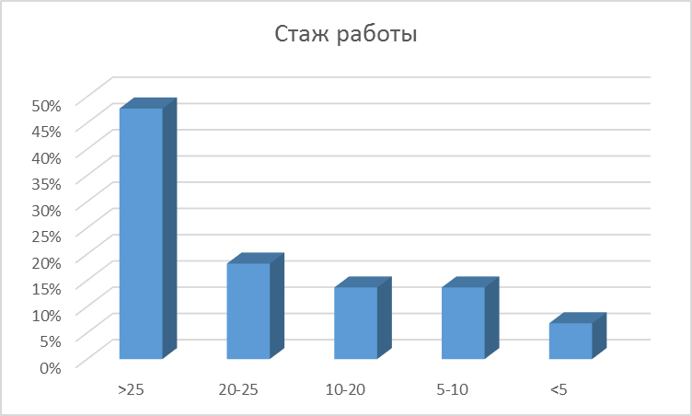

По образованию: 93 % учителей с высшим образованием, 7% - со средне-специальным.
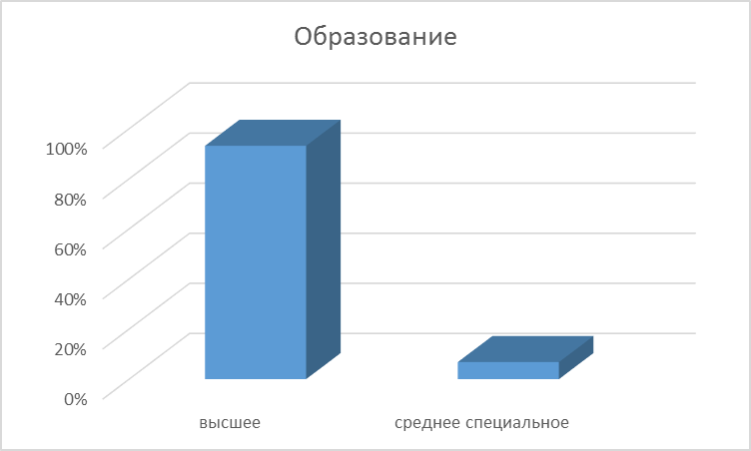

Но вместе с тем, понизился квалификационный уровень педагогов.
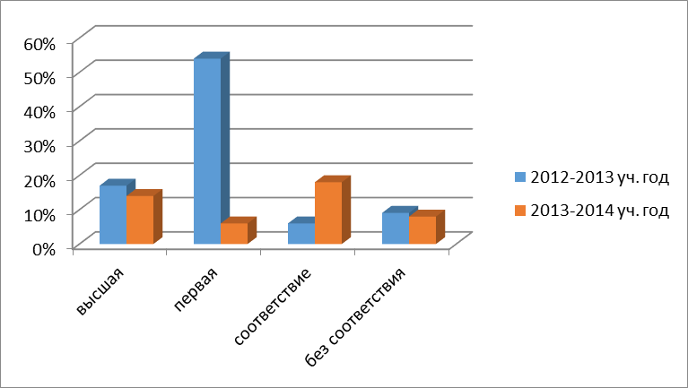

32% учителей школы имеют звание «Отличник народного образования» или отмечены нагрудными знаками «Почетный работник общего образования РФ»; 54% награждены Почетной грамотой МО РФ и МО РК.
В этом учебном году в школе работали два молодых специалиста. Работа с молодыми преподавателями ведется систематически: консультации по планированию учебного материала, поурочное планирование, работа с документацией, изучение нормативных документов. Помощь в этой работе оказывалась и опытными учителями. Администрацией школы посещались уроки и внеклассные мероприятия с последующим их анализом и рекомендациями.
Легконогова П.П. – учитель русского языка и литературы, работает в школе второй год. К работе относится серьёзно, тщательно готовится к урокам, стремится заинтересовать учащихся своим предметом. Но пока не хватает коммуникативного опыта общения с детьми. На уроках применяет современные педагогические технологии, имеет хорошую теоретическую подготовку. Постоянно консультируется по поводу ведения школьной документации, стремится не допускать ошибок.
Курсовая подготовка учителей проходит согласно графику. 18 человек (41%) прошли курсы повышения квалификации по преподаваемому предмету. Два заместителя директора школы прошли курсовую подготовку по ГО и ЧС, «Охране труда». Шесть учителей школы прошли курсы по работе с интерактивными досками. Педагог начальной школы прошел обучение по предмету «Основы мировых религиозных культур».
Учителя школы с интересом посещают городские МО, семинары, практикумы, конференции. Педагоги школы не только стараются повышать свой профессиональный уровень, но и делятся, обмениваются приобретенным опытом со своими коллегами. К сожалению, в этом учебном году, на городской Педагогической гостиной не выступали представители нашей школы. Весь коллектив школы принимал участие в «Дне открытых дверей» для родителей (ноябрь 2015). 67% родителей побывали на открытых уроках, пообщались с педагогами. Силами педагогов и школьников была подготовлена и Визитная карточка школы (концерт). Педагоги специальных (коррекционных) классов провели День открытых дверей для слушателей курсов повышения квалификации ГАУ ДПО РК «КИРО» по специальности «Логопед».

Материально-техническая база.
МОУ «Средняя школа № 25» располагает спортивной площадкой; пришкольным участком общей площадью 0,5 га. Материально-техническая база школы включает 31 кабинет и лабораторию, из них 24 - учебные специализированные кабинеты, 3 - предметные лаборатории, кабинеты индивидуальной слуховой работы, психолога, кабинет психологической разгрузки для неслышащих учащихся; кабинет информатики с выходом в Internet и локальной сетью; 2 учебные мастерские (столярная - слесарная, обслуживающего труда); спортивный зал, библиотека с читальным залом и медиатекой; актовый зал на 150 мест, буфет на 150 мест, медицинский кабинет.
В 2015 – 2016 учебном году было приобретено 4 интерактивных доски ( в кабинеты № 2, 6, 9, 11), акустические колонки, а также 12 принтеров и 9 МФУ. В 2015-2016 учебном году произведена установка 6 wi-fi роутеров ( покрытие 85% ОО). Скорость интернета увеличена с 2 Мбит до 8 Мбит. В течение летних каникул отремонтированы коридоры 1,2,3,4 этажей, кабинет психолога на 1 этаже, кабинет биологии, кабинет 11А, 16А, мужские туалетные комнаты на 3 и 4 этажах, женские туалетные комнаты на 2 и 4 этажах, лестничные пролеты (слева и справа) с 1 по 4 этаж, холл 1 этажа, кабинет №18, спортивный зал. Сумма расходов на ремонт составила 216900 рублей.

Информационно-техническое обеспечение.
Одной из основных задач ресурсного обеспечения школы является пополнение информационно-технической базы, дающей возможность всем учащимся пользоваться компьютерами. В школе на 1 компьютер приходится 9 учащихся.
Библиотечный фонд школы.
Книжный фонд составляет 14220 экземпляра, учебный фонд составляет 14851 экземпляра, учебниками учащиеся нашей школы с 1 по 11 классы обеспечены на 100%. В 2015-2016 учебном году фонд школьной библиотеки пополнился учебными пособиями, справочной и художественной литературой.
В 2015-2016 учебном году, как и в предыдущие годы, пополнение библиотечного фонда происходило за счет покупки учебников из средств выделенных субвенций. В следующем 2016 -2017 учебном году все учащиеся школы будут обеспечены учебниками.
Раздел IV. Результаты деятельности учреждения. Качество образования.

Результаты итоговой аттестации учащихся.
Выполнение учебного плана осуществлено на 100% в классах всех ступеней обучения.
Результаты обучения учащихся в сравнении с предыдущими годами следующие:
Учебные годы | Контингент | На 4 и 5 | Отличники | На повторный курс обучения
2013/2014 | 225/81(ЗПР)+33гл.=339 | 66 (19,5%) | 4(1,18%) | 1(0,3%)
2014/2015 | 218/106(ЗПР)+34=358 | 57 (16%) | 1(0,3%) | 3 (0,8)%

Таким образом, не изменился процент учащихся, оставленных на повторный курс обучения, но уменьшился процент учащихся успевающих на «4» и «5» и «отличников», есть учащиеся, для которых перевод в следующий класс отложен (2 человека из 8а класса – 1,57%).

Динамика изменения количества второгодников

Проводится мониторинг успеваемости учащихся по классам, по отдельным предметам в виде определения среднего балла.
Средний балл по предметам в сравнении с прошлыми учебным годами следующий:
 | Русский  язык | литература | математика | Иностран. язык | информатика | история | Обществознание | география | физика | химия | биология | Труд. обучение | ОБЖ | Физ.культура | музыка | ИЗО | Средний балл
2014 | 3,5 | 3,7 | 3,4 | 3,5 | 3,9 | 3,5 | 3,3 | 3,8 | 3,0 | 3,0 | 3,4 | 4,5 | 4,3 | 4,5 | 4,2 | 4,4 | 3,7
2015 | 3,5 | 3,5 | 3,4 | 3,7 | 3,9 | 3,8 | 3,8 | 3,8 | 3,2 | 3,1 | 3,5 | 4,4 | 4,0 | 4,5 | 4,4 | 4,4 | 3,8
2016 | 3,6 | 3,7 | 3,3 | 3,6 | 4 | 3.9 | 3.7 | 3,9 | 3,0 | 3.0 | 3,3 | 4,6 | 4.5 | 4.6 | 4.7 | 4,6 | 3,9

Средний балл по школе за 2015/2016 учебный год составляет 3,9. Успешнее всего наши ученики в освоении физкультуры, технологии, ОБЖ, музыки, ИЗО. Хуже обстоят дела с химией, физикой, что объясняется трудностью предметов, снижением учебной мотивации учащихся старших классов.

Средний балл по классам:
2014 | 2а | 2б  (7в) | 2в  (1в) | 3а | 3б  (7в) | 3в  (1в) | 4а | 4б  (7в) | 4в  (1в) | 5а | 5б  (7в) | 5в  (2в) | 6а | 6б  (7в) | 6в  (1в) | 8а | 9б  (1в) | 9а | 10а | 10б  (1в) | 11б  (1в)
2014 | 4,1 | 3,8 | 4,1 | 4,0 | 3,9 | 4,5 | 4,2 | 4,0 | 4,4 | 4,2 | 3,8 | 4,4 | 3,9 | 3,6 | 4,6 | 3,5 | 3,4 | 3,5 | 3,6 | 3,5 | 3,6
2015 | 2а | 2б  (7в) | 3а | 3б  (7в) | 3в  (1,2 вид) | 4а | 4б  (7) | 4в  (1 вид) | 5а | 5б  (7в) | 5в  (1,2 вид) | 6а | 6б  (7в) | 6в  (2 вид) | 7а | 7б  (7в) | 7в  (1 вид) | 9а | 10-11б  (1,2 вид) | 11а
2015 | 4,1 | 3,7 | 4,2 | 4,2 | 3,7 | 4,0 | 4,1 | 4,0 | 4,0 | 3,8 | 4,1 | 4,1 | 3,4 | 4,3 | 3,8 | 3,6 | 4,2 | 3,3 | 3,6 | 3,7
2016 | 2а | 2б | 2в | 3а | 3б | 4а | 4б | 4в | 5а | 5б | 5в | 5г | 6а | 6б | 7а | 7б | 7в | 8а | 8б | 8в | -
2016 | 4,3 | 3,9 | 4,1 | 4,1 | 4,1 | 4,2 | 3,9 | 3,7 | 3,9 | 3,8 | 4,3 | 4,4 | 4,0 | 3,7 | 3,9 | 3,4 | 4,1 | 3,8 | 3,5 | 4,2

В начальных классах достаточно высокий средний балл, по мере перехода из класса в класс средний балл, к сожалению, падает, что объясняется снижением интереса к учебе, ослаблением контроля со стороны родителей, уходом детей после 7 класса в ОУ повышенного уровня.
Учащиеся второй и третьей ступени нуждаются в особом контроле и внимании со стороны администрации школы, учителей – предметников, классных руководителей, социального педагога, т.к. в основном проблемы учебы этих детей приходится решать школе.

Ежегодно в школе проводятся школьные этапы Всероссийской олимпиады школьников. В этом году в нем приняли участие 106 человек (31,4%) по разным предметам (количество принявших участие в школьном этапе выше среднего по городу), из которых 90 человек (85%%) набрали более 50% баллов. Кроме того, согласно рейтинговым данным по городу по охвату обучающихся среди школ, отнесённых к кластеру №2, наша школа находится на 3 месте по показателю «Доля победителей и призёров МЭ олимпиады от общего количества победителей и призёров в 2012/13г.», на 3 месте в показателях «Доля участников из числа победителей и призёров ШЭ, принявших участие в МЭ» и «Количество предметов МЭ олимпиады, в которой участвовали ОУ в 2012/13г.». В этом учебном году ученица 10а класса Иванова М. участвовала в городском этапе ВОШ по предмету технология, была победителем (1 место) и принимала участие в Республиканском этапе ВОШ, заняв 4 место. Традиционно принимаем участие в международной математической игре – конкурсе «Кенгуру» (42 ученика + 11 человек в «Кенгуру – выпускникам» - число участников по сравнению с прошлым годом снизилось, но ученик 4а класса занял 39 место в районе, 42 – в регионе), российском конкурсе по русскому языку « Русский Медвежонок» (36 человек – число участников значительно увеличилось по сравнению с прошлым годом в 2 раза), в международном конкурсе «Золотое руно» (24 человек – на 3 участника больше – причём, ученица 5а класса Дорохова Анна заняла 8 место в районе и 18 – в регионе), в конкурсе по английскому языку «Британский бульдог» (32 человек, что тоже значительно больше, чем в прошлом году), в мониторинге математической подготовки учащихся начальной школы (7 человек). Также, приняли участие в научно-познавательном конкурсе-исследовании «Леонардо»(6 учеников) «Человек и природа» (12 человек).
В этом учебном году в школе два выпускных класса по программе основное общее образования :
- 9а (общеобразовательный) класс
- 11б специальный (коррекционный) класс I, II вида

Результаты итоговой аттестации за курс основного общего образования следующие:

В этом учебном году в школе три выпускника по программе основного общее образования и двое по программе среднего общего образования
Основное общее образование
- Всего выпускников на конец учебного года – 3+3 (непрошедшие ГИА-2015)
- Допущено к государственной (итоговой) аттестации – 6
- Сдавало экзамены – 6 выпускников: в форме ОГЭ - 3, ГВЭ - 3
- Количество выпускников, имеющих статус «обучающийся с ОВЗ» - 3
- Получили аттестат об образовании – 4 (обучающихся с ОВЗ - 3), из них: с отличием - 0
Предмет | кол-во учащихся, допущенных к ГИА | Кол-во сдававших экзамен | оценки
Предмет | кол-во учащихся, допущенных к ГИА | Кол-во сдававших экзамен | "5" | "4" | "3" | "2"
Математика (письменно) | 6 | 5  (1 ученица 2015 – на экзамен не явилась по неуважительной причине) | - | 2 | 2 | 1
Русский язык (письменно) | 4 | 4 | - | 3 | 1 | -
История | 1 | 1 | - | - | - | 1
Обществознание | 1 | 1 | - | - | - | 1

V. Социальная активность и внешние связи учреждения
Коллектив школы совместно с детскими объединениями № 70, 15, 90, детскими домами № 2, 4, Дворцом творчества детей и юношества, ДЮЦ, спортивными школами – центральной спортивной школы олимпийского резерва, №4,7, школой-интернатом № 22, Реабилитационный центр инвалидов «Родник», социально-реабилитационным центром «Надежда», Центром детско-юношеского туризма реализует дополнительные образовательные программы. Школа сотрудничает с общественной организацией «Родное слово», преподавателями и студентами педагогического колледжа №1, Карельского государственного педагогического университета, Центром содействия занятости молодежи, с Карельским республиканским центром профориентации, учреждениями культуры и спорта города и республики Карелия, Санкт-Петербургским университетом им. Герцена, школами-интернатами №1 и №31 г. Санкт-Петербурга, школой –интернатом г. Нижнего Новгорода, начальным профессиональным училищем «Боваллиус» г. Пиексемяки (Финляндия), Гуманитарной академией г. Куопио (Финляндия).
Необходимо отметить, что коллектив школы активно принимает участие в подготовке и проведении выборов. В нашей школе располагаются 3 избирательных участка.
VI. Финансово – экономическая деятельность.
Объем муниципальных услуг на 2014 учебный год составляет - 22934084,25 руб. согласно контингенту обучающихся по общеобразовательным программам муниципальных общеобразовательных учреждений, обучающихся на дому по медицинским показаниям, обучающихся с ОВЗ по индивидуальным учебным планам
Согласно Уставу образовательного учреждения наша школа платных услуг не оказывает.

Раздел VII. Перспективы развития школы на 2016-2017 учебный год
Основные проблемы школы
- большое количество детей из семей социального риска с пониженной мотивацией к учению
- ослабленное здоровье обучающихся
- переход высокомотивированных учащихся в лицеи и гимназии
- содержание и ремонт здания, построенного в 1946 году
Задачи образовательной деятельности школы
- внедрение современных образовательных технологий в образовательный процесс;
- повышение уровня качества обученности учащихся
- разработка и применение технологии компетентностно - ориентированных заданий на уроках
- применение цифровых образовательных ресурсов в рамках преподавания предметов учебного плана
- совершенствование системы мониторинга (отслеживание) результатов образовательной деятельности;
- совершенствование организации научно-методической деятельности и работы предметных методических объединений;
- развитие программ: «Здоровье», «Информатизация образовательного процесса», «Школа – центр социальных инициатив», «Коррекционное образование»
- разработка и внедрение новых элективных курсов на третьей ступени обучения.

Задачи на 2016/2017 учебный год:
- Совершенствовать методическую работу.
- Шире внедрять передовой педагогический опыт в практику работы школы (ИКТ).
- Шире пропагандировать свой опыт работы через публикации творческих работ, через публикации на сайте школы.
- Формирование и закрепление традиций школы.
- Работать над повышением учебной мотивации учащихся посредством использования нетрадиционных форм работы, эффективных методик.
- Повышать уровень качества обучения учащихся.
- Использование более активно личностно – ориентированного подхода к обучению и воспитанию учащихся.
- Эффективное формирование у школьников положительного отношения к учебе.
- Создание комфортных условий учения, забота о физическом и духовном здоровье каждого ученика.
- Коррекция учебных планов для общеобразовательных классов с целью предупреждения неудовлетворительной сдачи экзаменов за курс основного общего и среднего общего образования.

